[Weiden in der Oberpfalz](https://www.onetz.de/oberpfalz/weiden-oberpfalz)

18.07.2024 - 10:13 Uhr

**Panzerartilleriebataillon 375 Weiden wächst weiter**

von [Externer Beitrag](https://www.onetz.de/autoren/externer-beitrag-id2107455.html)

[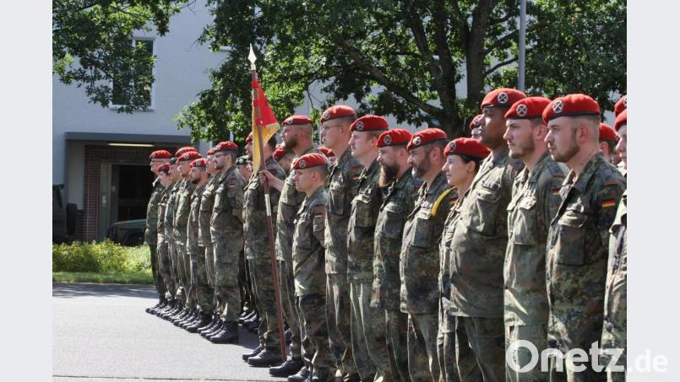](https://www.onetz.de/f/ic/ga-large/articlemedia/2024/07/18/ee66dcec-4014-4c4e-8dca-d57fea8d7b5b.jpg)

Neue Batterien hat das Panzerartilleriebataillon 375 in Weiden hinzubekommen.

Bild: Bundeswehr/Fedder/exb

Das Panzerartilleriebataillon 375 in Weiden geht den nächsten großen Schritt hin zur Einsatzbereitschaft. Vergangene Woche wurden im Rahmen eines Bataillonsappells in der Major-Radloff-Kaserne drei weitere Batterien offiziell im Beisein von Oberbürgermeister Jens Meyer und Gästen aufgestellt, wie die Presseabteilung der Bundeswehr mitteilt.

Bataillonskommandeurin Hekja Marlen Werner übertrug beim Appell drei der vier Batteriechefs das Kommando ihrer Einheiten, die unter anderem Aufgaben in der Versorgung, der Panzerhaubitzen und der Beobachtung übernehmen.

Die Kommandeurin dankte für die herzliche Aufnahme in Weiden. Das öffentliche Interesse spiegle sich auch in den jetzt schon geschlossenen und angebahnten Patenschaften der Einheiten mit umliegenden Gemeinden wider. So hat die vierte Batterie eine Patenschaft mit Pirk geschlossen. Die zweite Batterie – ehemalige fünfte Batterie des Artilleriebataillon 131 - hat eine bestehende Patenschaft mit Neusorg.

Des Weiteren wurde die Patenschaft zwischen der ersten Batterie und der Gemeinde Irchenrieth besiegelt. Die dritte Batterie stehe in Verbindung mit Freihung. Das Panzerartilleriebataillon 375 zählt mittlerweile 360 Soldaten.